ΟΜΟΣΠΟΝΔΙΑ ΔΙΟΙΚΗΤΙΚΟΥ ΠΡΟΣΩΠΙΚΟΥ ΤΡΙΤΟΒΑΘΜΙΑΣ ΕΚΠΑΙΔΕΥΣΗΣ
(Ο.Δ.Π.Τ.Ε.)
Διεύθυνση: Πάντειο Πανεπιστήμιο
Λεωφ. Συγγρού 136 – Αθήνα Αθήνα 20 Οκτωβρίου 2013
Ταχ. Κωδ.: 17671 Αριθμ. πρωτ.: 331
Τηλέφωνα Προέδρου:6944191513 – 2107721910
Fax : 2107722028
Τηλέφωνα Γ.Γραμματέα:6948201440-2310995206
Fax:2310-996772 e-mail:savaspap@ad.auth.gr
Προς
Τα μέλη των Πρωτοβάθμιων Συλλόγων
της Ομοσπονδίας
Συναδέλφισσες, Συνάδελφοι

Η Κυβέρνηση και το Υπουργείο Παιδείας, σε κατάσταση πανικού, διαπιστώνοντας ότι ο πολιτικός της σχεδιασμός για τις διαθεσιμότητες-απολύσεις οδηγείτε σε ΑΔΙΕΞΟΔΟ, χρησιμοποιεί όλα τα αθέμιτα μέσα.
Το Κ.Σ. της Ομοσπονδίας αποφάσισε νέα πενθήμερη απεργιακή κινητοποίηση με στόχο την αποτροπή της εφαρμογής του μέτρου της διαθεσιμότητας, για να αναχαιτίσει την βάρβαρη πολιτική των απολύσεων.

Η ΟΔΠΤΕ, οι πρωτοβάθμιοι Σύλλογοι, οι εργαζόμενοι, , ΟΛΟΙ ΜΑΖΙ ενωμένοι δίνουμε περήφανη αγωνιστική απάντηση στις απαράδεκτες πρακτικές της κυβέρνησης.

ΣΥΝΕΧΙΖΟΥΜΕ με νέα 5νθήμερη απεργία από Δευτέρα 21
έως Παρασκευή 25/10/2013 που αποφάσισε το Κ.Σ. της ΟΔΠΤΕ.

ΔΕΝ ΘΑ ΓΙΝΟΥΜΕ συμμέτοχοι και συνένοχοι στην πολιτική των απολύσεων, συνεχίζουμε τον αγώνα για να μετατρέψουμε το αδιέξοδο του Υπουργείου σε μια περήφανη νίκη..

Συναδέλφισσες, Συνάδελφοι

Είμαστε στην 7^{η} κρίσιμη βδομάδα του απεργιακού μας αγώνα.

Απόφαση του Κ.Σ. της ΟΔΠΤΕ είναι, αυτή την εβδομάδα της απεργιακής κινητοποίησης που αποφασίστηκε, να πυκνώσουμε τις αγωνιστικές μας παρεμβάσεις σε όλα τα Ιδρύματα και προς την κοινωνία, σε συνεργασία και συμπόρευση με όλους τους φορείς της ακαδημαϊκής κοινότητας και τα συνδικάτα των εργαζομένων δημόσιου και ιδιωτικού τομέα.

Στόχος μας να δημιουργηθεί το μέτωπο των κοινωνικών αγώνων για την:
ΥΠΕΡΑΣΠΙΣΗ ΤΟΥ ΔΗΜΟΣΙΟΥ ΠΑΝΕΠΙΣΤΗΜΙΟΥ, ΤΟΥ ΚΟΙΝΩΝΙΚΟΥ ΑΓΑΘΟΥ ΤΗΣ ΠΑΙΔΕΙΑΣ ΚΑΙ ΤΗΣ ΕΡΓΑΣΙΑΣ.

ΣΥΝΕΧΙΖΟΥΜΕ ΑΝΥΠΟΧΩΡΗΤΑ. Με την ενότητα και τον αγώνα μας ΜΠΟΡΟΥΜΕ ΝΑ ΑΠΟΚΡΟΥΣΟΥΜΕ την πολιτική των απολύσεων. ΝΑ ΑΚΥΡΩΣΟΥΜΕ κάθε νέο σχεδιασμό της Κυβέρνησης και του Υπουργείου Παιδείας.

Με αγωνιστικούς χαιρετισμούς


Για το Κεντρικό Συμβούλιο της Ο.Δ.Π.Τ.Ε.

Ο Πρόεδρος Ο Γενικός. Γραμματέας
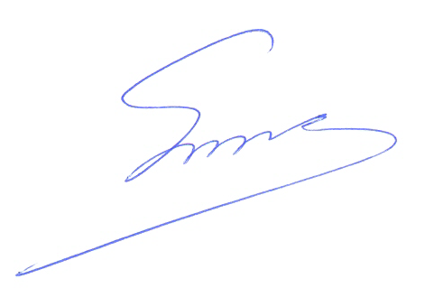 Φραγκίσκος Βορτελίνος Σάββας Παπαδόπουλος

